裝
訂區

裝
訂區

裝
訂區

裝
訂區
介面
實驗三
(資料擷取系統 Data acquisition system-ADC、DAC 使用)

班級：光機電研一 電控組
學號：107327009
姓名：鄧翔冠
日期：2018/09/07

1.封面可自行設計，但上面文字一定要出現在封面
(包含課程名稱、實驗名稱、系級、學號、姓名、日期)
2.裝訂區域在左方，要訂一根在左上角或是訂成像書
本一樣都可以
3.印報告不需要把裝訂區印出來

介面工作日誌
實驗三 介面 2018年 09月 10日
組  別 |  | 姓  名 | 鄧翔冠 |  | 學  號 | 107327009
實驗起始時間 |  | 2018/09/07 08:00 |  |  | 費  時 | 12 hr
實驗結束時間 |  | 2018/09/07 20:00 |  |  | 費  時 | 12 hr
所  遭  遇  問  題 | ADC division factor設定太高，導致擷取出來的波很不平滑。
解  決  方  法 | 經過查詢datasheet和上網閱讀相關資料，擷取速度和精度要取得平衡，如果擷取過快準確度就會比較差，反之則準確度高。將division factor調整為2最低，改善。
完及  成心  項得  目． | 學習到如何建構一資料擷取系統。
調  查 | 是否有看課程講解影片  是否實用？有何建議？ |  |  | □是否有看實驗教學影片  是否實用？有何建議？

- 流程圖
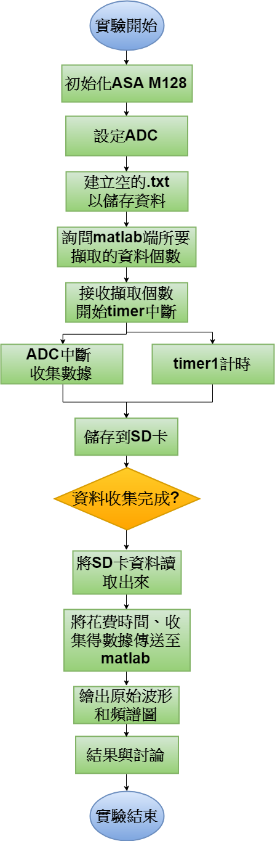

- 程式碼
https://github.com/ZXPAY/MVMC_Interface
- 實驗數據
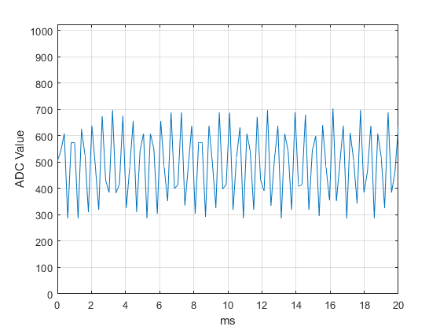
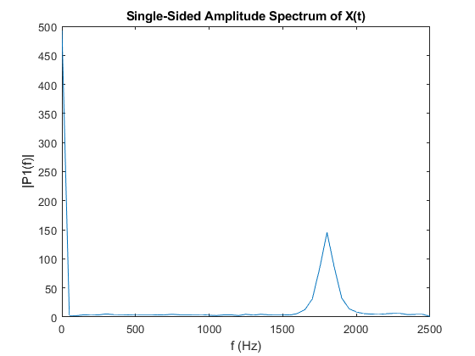

圖3.1 sin波2000 hz頻譜 圖3.2 2000 hz擷取的原始sin波

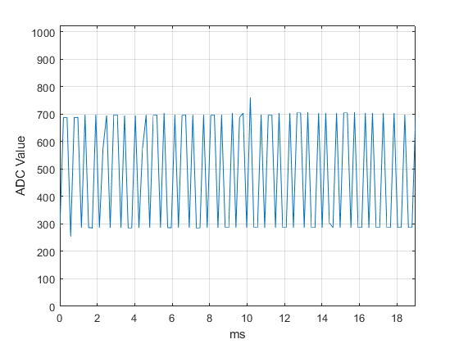
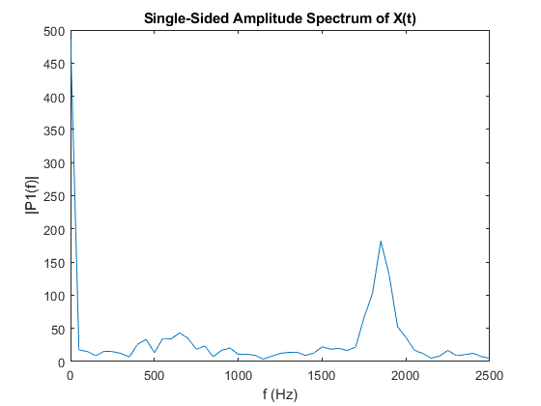

圖3.3 方波2000 hz頻譜 圖3.4 2000 hz擷取的原始方波

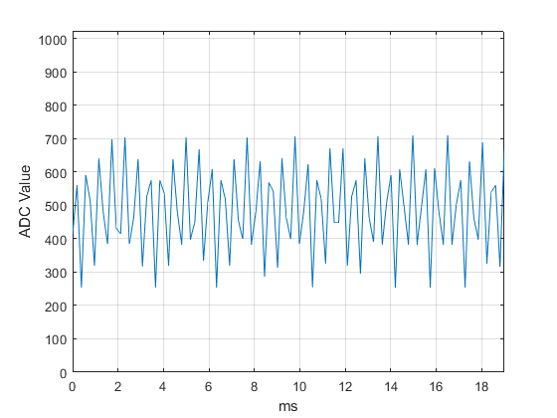
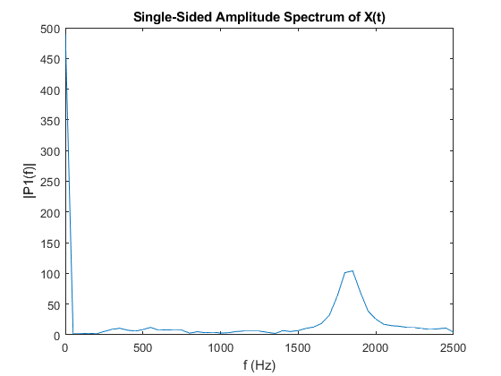

圖3.5 三角波2000 hz頻譜 圖3.6 2000 hz擷取的原始三角波

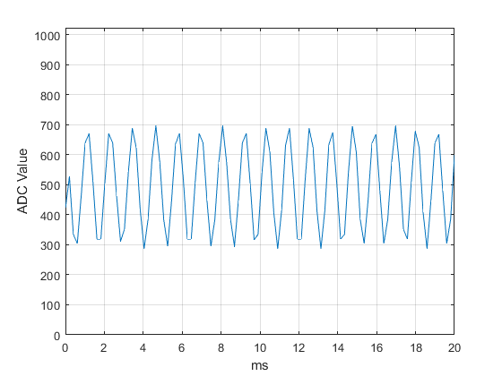
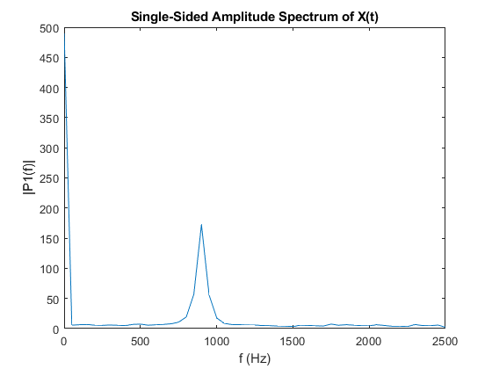

圖3.1 sin波1000 hz頻譜 圖3.2 1000 hz擷取的原始sin波

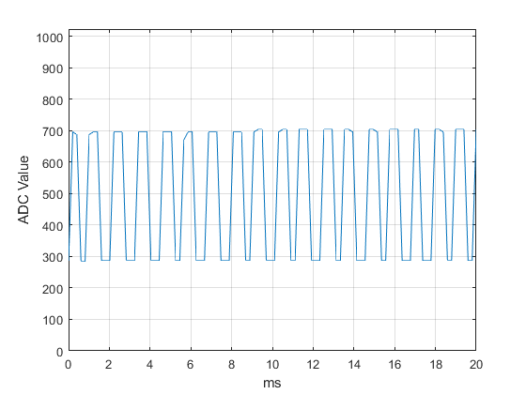
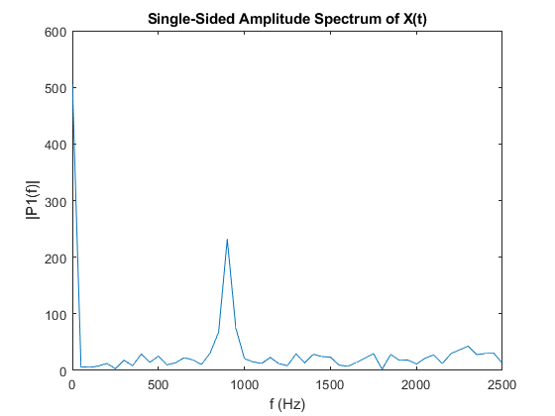

圖3.3 方波1000 hz頻譜 圖3.4 1000 hz擷取的原始方波

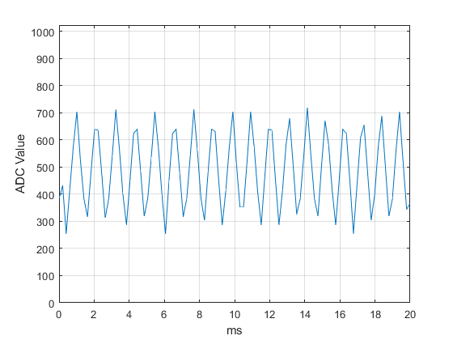
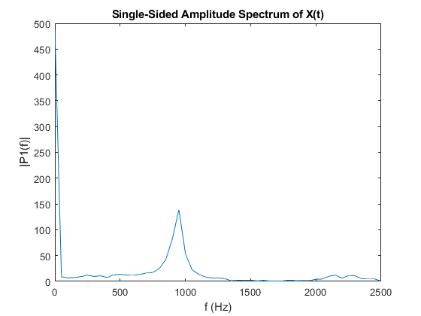

圖3.5 三角波1000 hz頻譜 圖3.6 1000 hz擷取的原始三角波

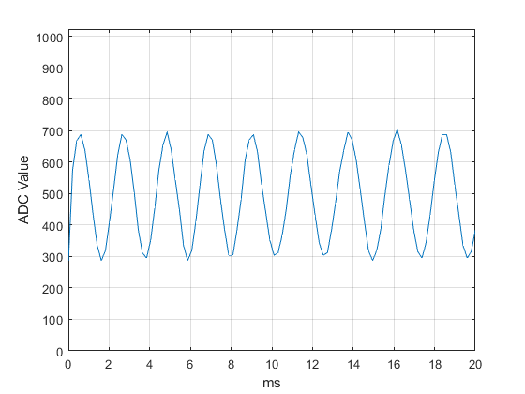
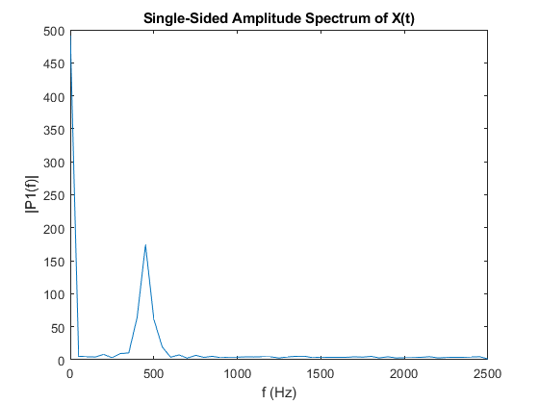

圖3.1 sin波500 hz頻譜 圖3.2 500 hz擷取的原始sin波

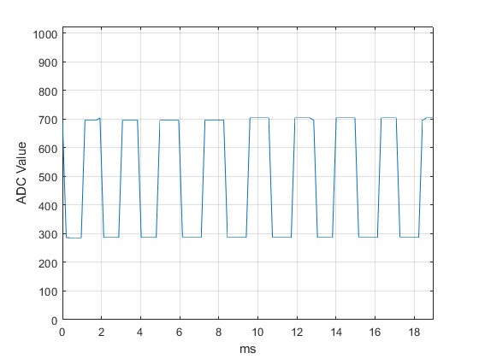
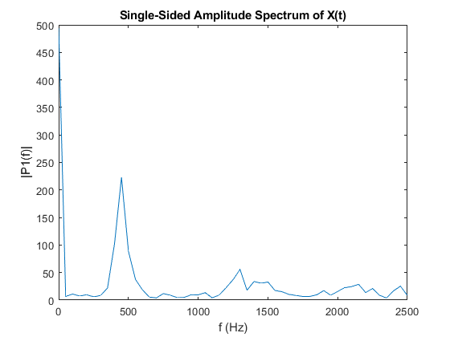

圖3.3 方波500 hz頻譜 圖3.4 500 hz擷取的原始方波

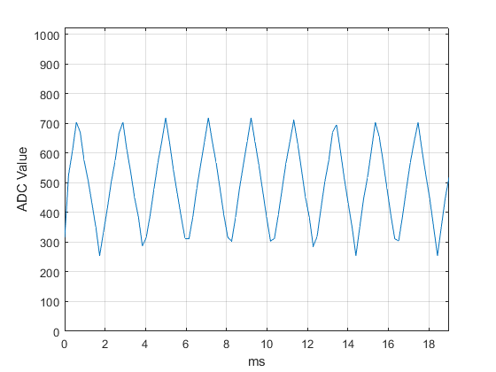
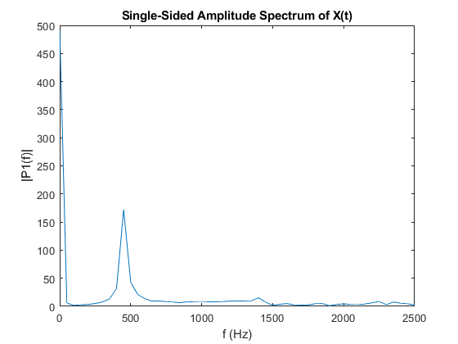

圖3.5 三角波500 hz頻譜 圖3.6 500 hz擷取的原始三角波

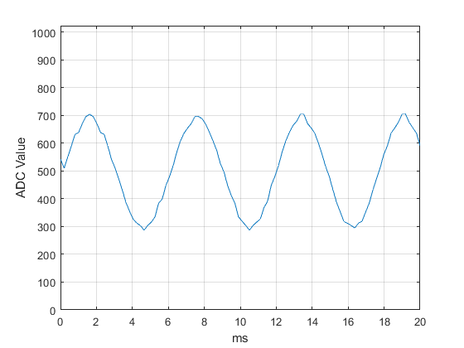
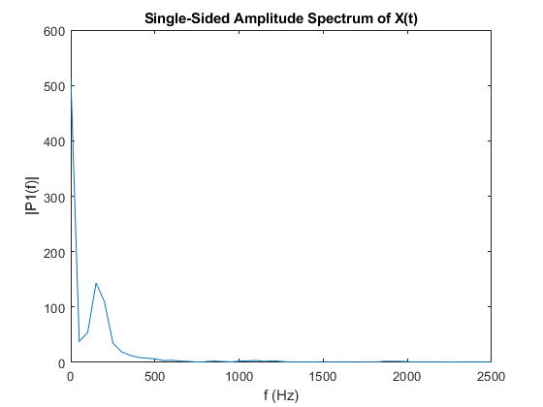

圖3.1 sin波200 hz頻譜 圖3.2 200 hz擷取的原始sin波

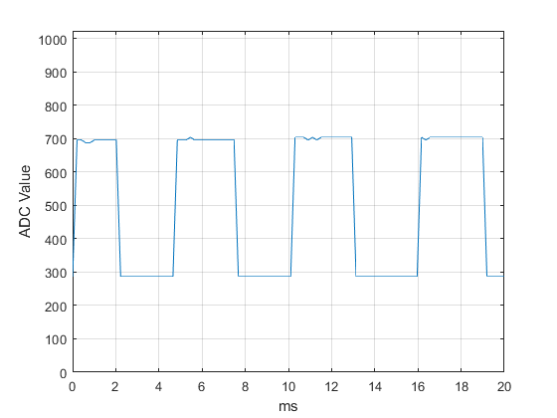
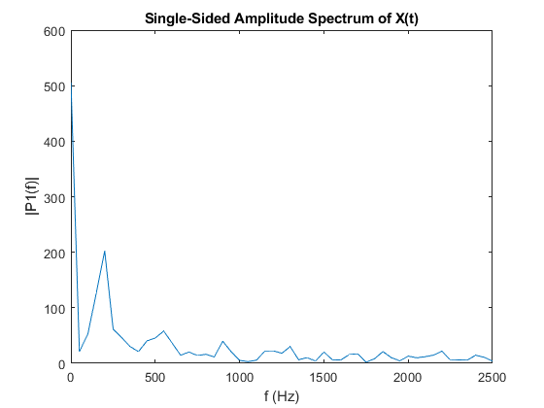

圖3.3 方波200 hz頻譜 圖3.4 200 hz擷取的原始方波

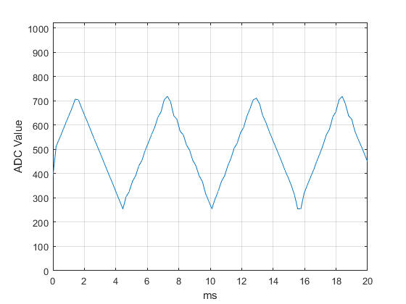
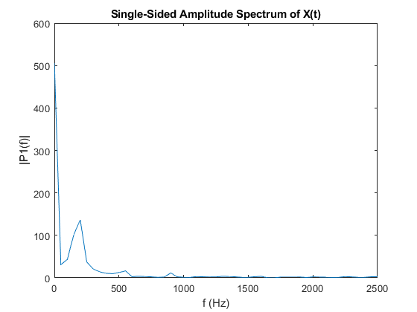

圖3.5 三角波200 hz頻譜 圖3.6 200 hz擷取的原始三角波

- 實驗問題
1. 本實驗要求，以於計時中斷中來執行 ADC 開始轉換，再於 ADC 轉換完成中斷讀回 ADC 轉換結果，請問若不使用 ADC 轉換完成中斷。可以如何撰寫相同效果的程式，並比較兩者的優劣。
使用ADC_vect的中斷，硬體會自動清除中斷旗標。

- 實驗討論
timer的中斷順序優先於ADC的中斷，導致程式執行timer會執行中斷，但卻無法執行ADC的中斷，要如何更改中斷的順序?

